***Ситуация для размышления:***

четырехлетний Алеша баловался за столом во время обеда, несмотря на замечания взрослых. В конце концов, он подавился и начал кашлять. Его наказали – поставили в угол. После того как мальчик «отбыл наказание», отец спросил его:

- Будешь еще так делать?

- Нет, - ответил малыш.

- А ты понял, за что тебя наказали? – догадался спросить отец.

- Да, за то, что кашлял, - ответил ребенок…

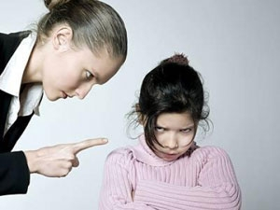

**ГУО «Толочинский социально-педагогический центр»**

**НАШИ КООРДИНАТЫ**: 211092,

Витебская обл., г. Толочин, ул. Ленина, 33 (здание шестилеток)

Тел. 8(02136) 5-07-96, 8(02136) 2-35-30 (приют)

***директор Белаш Наталья Михайловна***

***педагоги социальные Василевская Татьяна Анатольевна,***

***Шестак-Королько Юлия Васильевна,***

***педагог-психолог Боханко Юлия Александровна***

**Сайт*:* spc-tolochin.schools.by**

**Электронная почта:** [**tolochinspc@mail.ru**](mailto:tolochinspc@mail.ru)

ГУО «Толочинский социально-педагогический центр»

Отдел профилактики семейного неблагополучия,

социального сиротства

***«Семья без обид и слёз»***

(маленькие подсказки для взрослых людей)

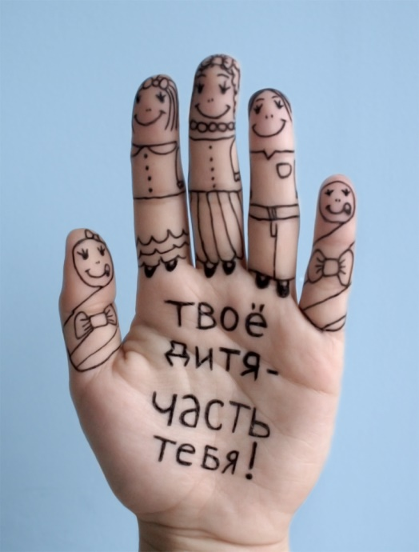

Толочин 2021

Словарь Даля гласит, что слово ***«наказать» -*** это не только наложить санкцию, но сначала дать наказ (повеление, предписание, инструкцию).

**Наказание** – это всегда реакция на нарушение правила, о котором ребенок знал.

Прежде, чем сей воспитательный акт возмездия свершится, все же задумайтесь: ЗАЧЕМ? Именно не ЗА ЧТО, а ЗАЧЕМ. И если у вас есть хоть малейшее сомнение, наказывать или не наказывать, то лучше НЕ НАКАЗЫВАТЬ! А уж тем более не наказывайте для профилактики, «на всякий случай».

***В любом случае придерживайтесь следующих правил наказания детей:***

* При любом наказании ребенок должен быть уверен, что наказание справедливо, что его по-прежнему любят, и даже будучи наказанным, он не останется без родительской любви.
* При любом наказании дети не должны быть лишены удовлетворения их биологических и физиологических потребностей.
* Ребенок должен быть информирован о том, за какие проступки последует наказание и в какой форме.
* Наказание детей должно носить временный характер («Ты лишаешься возможности играть в компьютер ровно на 3 дня»).
* При наказании детей следует избегать оскорблений и приклеивания «ярлыков». Отмечается только поведение или конкретный поступок ребенка, а не его личность.
* При наказании детей исключено припоминание прежних проступков. Вы говорите только о том, за что он наказывается именно сейчас.

**Пять причин, по которым не стоит бить ребенка:**

1. Это в любом случае удар, сам по себе достойный осуждения.
2. Это признание своей слабости: родитель не смог совладать с собой и это роняет его авторитет в глазах ребенка.
3. Это делает насилие чем-то обычным: взрослый дает понять, что физическая сила - единственное безотказное средство решения конфликта.
4. Это унизительно: ребенок чувствует себя недостаточно любимым, он все хуже и хуже ведет себя и получает новые шлепки. Этот порочный круг побуждает и ту, и другую сторону ко все большему насилию и препятствует формированию у ребенка самоуважения.
5. Это неэффективно: если ребенок и уступает, то из чувства страха, а не из-за признания своей вины. Он не извлекает из этого урока, причины конфликта не исчезают, наоборот, они провоцируют следующий кризис в отношениях.

**Когда ни в коем случае нельзя наказывать детей:**

* когда ребенок болен. В этот период психика особенно уязвима;
* когда ребенок ест;
* перед сном и после сна;
* во время игры или работы;
* когда вы в плохом настроении или вне себя от злости.

Согласитесь, в таких случаях мы попросту срываем на детях зло*.*